Documentação:

Modelagem de designer:
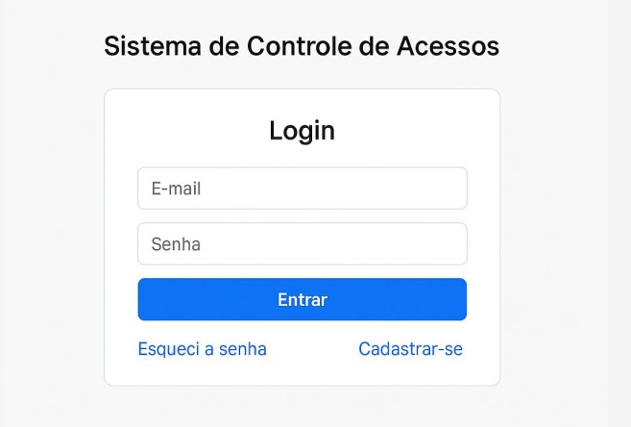
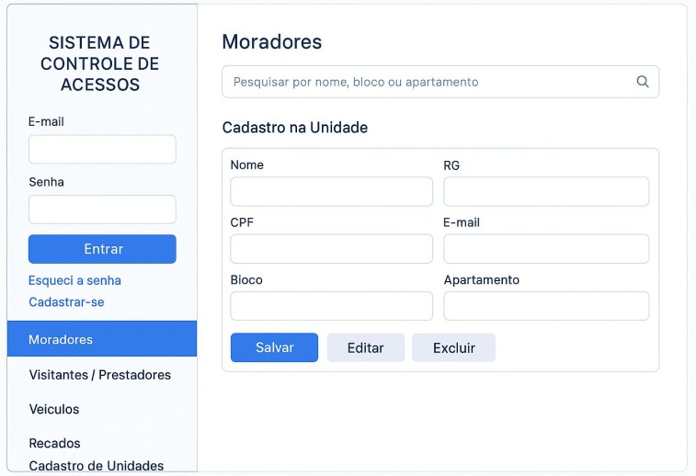
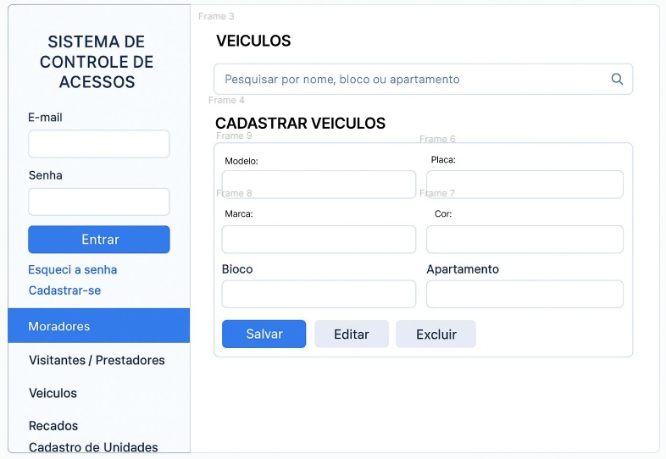

Diagramas:
Diagrama de Casos de Uso
​Ator:
​Administrador / Operador: O usuário responsável por gerenciar os dados no sistema.
​Casos de Uso (Funcionalidades):
​Autenticação:
​Fazer Login: O usuário acessa o sistema com e-mail e senha.
​(Extensões):
​Cadastrar-se: Permite que um novo usuário crie uma conta.
​Esquecer a Senha: Permite que o usuário recupere seu acesso.
​Gerenciamento Principal:
​Gerenciar Moradores:
​(Inclui): Cadastrar, Pesquisar, Editar e Excluir informações dos moradores (Nome, RG, CPF, E-mail, Bloco, Apartamento).
​Gerenciar Veículos:
​(Inclui): Cadastrar, Pesquisar, Editar e Excluir informações dos veículos (Modelo, Placa, Marca, Cor, Bloco, Apartamento).
​Gerenciar Visitantes / Prestadores: (Funcionalidade inferida do menu)
​Controlar o acesso e registro de visitantes e prestadores de serviço.
​Gerenciar Recados: (Funcionalidade inferida do menu)
​Publicar e visualizar avisos ou mensagens para os moradores.
​Gerenciar Unidades: (Funcionalidade inferida do menu)
​Cadastrar os blocos e apartamentos que compõem o condomínio.

Código fonte:
import React, { useState } from 'react';

const styles = {
container: {
display: 'flex',
height: '100vh',
fontFamily: 'Arial, sans-serif',
},
sidebar: {
width: 220,
backgroundColor: '#f4f7fa',
borderRight: '1px solid #ddd',
padding: '20px',
boxSizing: 'border-box',
},
sidebarItem: {
padding: '10px 5px',
cursor: 'pointer',
color: '#333',
marginBottom: 8,
},
sidebarItemActive: {
backgroundColor: '#2a64d7',
color: '#fff',
},
main: {
flexGrow: 1,
padding: 20,
boxSizing: 'border-box',
backgroundColor: '#fff',
},
input: {
width: '100%',
padding: 8,
marginBottom: 15,
boxSizing: 'border-box',
borderRadius: 4,
border: '1px solid #ccc',
fontSize: 14,
},
label: {
fontWeight: 'bold',
display: 'block',
marginBottom: 6,
},
buttonPrimary: {
backgroundColor: '#2a64d7',
border: 'none',
color: 'white',
padding: '10px 20px',
cursor: 'pointer',
borderRadius: 4,
marginRight: 10,
},
buttonSecondary: {
backgroundColor: '#e0e5f1',
border: 'none',
color: '#333',
padding: '10px 20px',
cursor: 'pointer',
borderRadius: 4,
marginRight: 10,
},
link: {
color: '#2a64d7',
cursor: 'pointer',
display: 'inline-block',
marginTop: 8,
textDecoration: 'none',
},
searchInput: {
width: '100%',
padding: 8,
marginBottom: 20,
borderRadius: 4,
border: '1px solid #ccc',
fontSize: 14,
boxSizing: 'border-box',
},
formGroup: {
display: 'flex',
justifyContent: 'space-between',
marginBottom: 10,
},
formGroupColumn: {
flex: 1,
marginRight: 10,
},
formGroupColumnLast: {
flex: 1,
},
formTitle: {
fontWeight: 'bold',
marginBottom: 10,
},
loginBox: {
maxWidth: 350,
margin: '50px auto',
padding: 30,
borderRadius: 8,
border: '1px solid #ddd',
backgroundColor: '#fff',
textAlign: 'center',
},
loginTitle: {
fontWeight: 'bold',
fontSize: 20,
marginBottom: 20,
}
};

function Login({ onLogin, onRegisterClick, onForgotPasswordClick }) {
const [email, setEmail] = useState('');
const [senha, setSenha] = useState('');

const handleSubmit = e => {
e.preventDefault();
onLogin(email, senha);
};

return (
<div style={styles.loginBox}>
<div style={styles.loginTitle}>Login</div>
<form onSubmit={handleSubmit}>
<input
type="email"
placeholder="E-mail"
value={email}
onChange={e => setEmail(e.target.value)}
style={styles.input}
required
/>
<input
type="password"
placeholder="Senha"
value={senha}
onChange={e => setSenha(e.target.value)}
style={styles.input}
required
/>
<button type="submit" style={styles.buttonPrimary}>Entrar</button>
</form>
<div style={{ marginTop: 12 }}>
<a href="#!" onClick={onForgotPasswordClick} style={styles.link}>Esqueci a senha</a>
<span style={{ margin: '0 8px' }}>|</span>
<a href="#!" onClick={onRegisterClick} style={styles.link}>Cadastrar-se</a>
</div>
</div>
);
}

function Sidebar({ selected, onSelect }) {
const items = [
{ key: 'moradores', label: 'Moradores' },
{ key: 'visitantes', label: 'Visitantes / Prestadores' },
{ key: 'veiculos', label: 'Veículos' },
{ key: 'recados', label: 'Recados' },
{ key: 'cadastro-unidades', label: 'Cadastro de Unidades' },
];

return (
<div style={styles.sidebar}>
<div style={{ fontWeight: 'bold', marginBottom: 20, textAlign: 'center' }}>
SISTEMA DE CONTROLE DE ACESSOS
</div>
<div style={{ marginBottom: 15 }}>
<label>
E-mail
<input type="email" style={styles.input} disabled placeholder="usuário logado" />
</label>
<label>
Senha
<input type="password" style={styles.input} disabled placeholder="********" />
</label>
<button style={styles.buttonPrimary} disabled>Entrar</button>
<div style={{ marginTop: 10 }}>
<a href="#!" style={styles.link}>Esqueci a senha</a><br />
<a href="#!" style={styles.link}>Cadastrar-se</a>
</div>
</div>
{items.map(item => (
<div
key={item.key}
onClick={() => onSelect(item.key)}
style={{
...styles.sidebarItem,
...(selected === item.key ? styles.sidebarItemActive : {})
}}
>
{item.label}
</div>
))}
</div>
);
}

function Moradores() {
const [search, setSearch] = useState('');
const [form, setForm] = useState({
nome: '',
rg: '',
cpf: '',
email: '',
bloco: '',
apartamento: ''
});

const handleChange = e => {
setForm({ ...form, [e.target.name]: e.target.value });
};

return (
<div>
<h2>Moradores</h2>
<input
type="text"
placeholder="Pesquisar por nome, bloco ou apartamento"
style={styles.searchInput}
value={search}
onChange={e => setSearch(e.target.value)}
/>
<div style={styles.formTitle}>Cadastro na Unidade</div>
<div style={styles.formGroup}>
<div style={styles.formGroupColumn}>
<label style={styles.label}>Nome</label>
<input name="nome" value={form.nome} onChange={handleChange} style={styles.input} />
</div>
<div style={styles.formGroupColumnLast}>
<label style={styles.label}>RG</label>
<input name="rg" value={form.rg} onChange={handleChange} style={styles.input} />
</div>
</div>
<div style={styles.formGroup}>
<div style={styles.formGroupColumn}>
<label style={styles.label}>CPF</label>
<input name="cpf" value={form.cpf} onChange={handleChange} style={styles.input} />
</div>
<div style={styles.formGroupColumnLast}>
<label style={styles.label}>E-mail</label>
<input name="email" value={form.email} onChange={handleChange} style={styles.input} />
</div>
</div>
<div style={styles.formGroup}>
<div style={styles.formGroupColumn}>
<label style={styles.label}>Bloco</label>
<input name="bloco" value={form.bloco} onChange={handleChange} style={styles.input} />
</div>
<div style={styles.formGroupColumnLast}>
<label style={styles.label}>Apartamento</label>
<input name="apartamento" value={form.apartamento} onChange={handleChange} style={styles.input} />
</div>
</div>
<button style={styles.buttonPrimary}>Salvar</button>
<button style={styles.buttonSecondary}>Editar</button>
<button style={styles.buttonSecondary}>Excluir</button>
</div>
);
}

function Veiculos() {
const [search, setSearch] = useState('');
const [form, setForm] = useState({
modelo: '',
placa: '',
marca: '',
cor: '',
bloco: '',
apartamento: ''
});

const handleChange = e => {
setForm({ ...form, [e.target.name]: e.target.value });
};

return (
<div>
<h2>Veículos</h2>
<input
type="text"
placeholder="Pesquisar por nome, bloco ou apartamento"
style={styles.searchInput}
value={search}
onChange={e => setSearch(e.target.value)}
/>
<div style={styles.formTitle}>Cadastrar Veículos</div>
<div style={styles.formGroup}>
<div style={styles.formGroupColumn}>
<label style={styles.label}>Modelo</label>
<input name="modelo" value={form.modelo} onChange={handleChange} style={styles.input} />
</div>
<div style={styles.formGroupColumnLast}>
<label style={styles.label}>Placa</label>
<input name="placa" value={form.placa} onChange={handleChange} style={styles.input} />
</div>
</div>
<div style={styles.formGroup}>
<div style={styles.formGroupColumn}>
<label style={styles.label}>Marca</label>
<input name="marca" value={form.marca} onChange={handleChange} style={styles.input} />
</div>
<div style={styles.formGroupColumnLast}>
<label style={styles.label}>Cor</label>
<input name="cor" value={form.cor} onChange={handleChange} style={styles.input} />
</div>
</div>
<div style={styles.formGroup}>
<div style={styles.formGroupColumn}>
<label style={styles.label}>Bloco</label>
<input name="bloco" value={form.bloco} onChange={handleChange} style={styles.input} />
</div>
<div style={styles.formGroupColumnLast}>
<label style={styles.label}>Apartamento</label>
<input name="apartamento" value={form.apartamento} onChange={handleChange} style={styles.input} />
</div>
</div>
<button style={styles.buttonPrimary}>Salvar</button>
<button style={styles.buttonSecondary}>Editar</button>
<button style={styles.buttonSecondary}>Excluir</button>
</div>
);
}

export default function SistemaControleAcessos() {
const [page, setPage] = useState('login');

const handleLogin = (email, senha) => {
// Aqui você faria a validação e autenticação real.
// Para demo, só mudar para moradores.
setPage('moradores');
};

const handleRegisterClick = () => {
alert('Funcionalidade de cadastro não implementada ainda.');
};

const handleForgotPasswordClick = () => {
alert('Funcionalidade de recuperação de senha não implementada ainda.');
};

return (
<div>
{page === 'login' && (
<Login
onLogin={handleLogin}
onRegisterClick={handleRegisterClick}
onForgotPasswordClick={handleForgotPasswordClick}
/>
)}
{page !== 'login' && (
<div style={styles.container}>
<Sidebar selected={page} onSelect={setPage} />
<main style={styles.main}>
{page === 'moradores' && <Moradores />}
{page === 'veiculos' && <Veiculos />}
{/* Outros componentes podem ser adicionados aqui */}
</main>
</div>
)}
</div>
);
}

